 | COLÉGIO PEDRO II - CAMPUS SÃO CRISTÓVÃO III  3ª SÉRIE – MATEMÁTICA II – COORDENAÇÃO: MARIA HELENA  www.professorwaltertadeu.mat.br

Geometria Analítica – Retas – 2013 - GABARITO
1. (OMEC) O vértice A de um triângulo está na origem do sistema de coordenadas, o vértice B está no ponto (2, 2) e C no ponto (2,– 2). Assim, a equação da reta que passa por A e pelo ponto médio de BC é:

a) y = 0 b) x = 0 c) x + y = 0 d) y = 2 e) x = 2

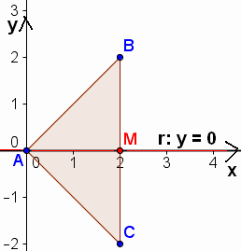
Solução. O ponto médio de BC é : $M=\left(\frac{2+2}{2},\frac{2+(−2)}{2}\right)=\left(2,0\right)$. O Ponto A é a origem (0,0). Calculando a equação da reta r passando por A e M, temos:

$\begin{aligned}\left\{m=\frac{0−0}{2−0}=0 | \right. \\ \end{aligned}$.

2. (FAAP) A equação da reta que passa pelo ponto (3,– 2), com inclinação de 60°, é:

a) $\sqrt{3}x−y−2−3\sqrt{3}=0$ b)$\sqrt{3}x−3y−6−3\sqrt{3}=0$ c) $\sqrt{3}x+y+3−2\sqrt{3}=0$ d) $\sqrt{3}x−y−2+2\sqrt{3}=0$

Solução. A tangente do ângulo de inclinação é o coeficiente angular da reta.

$\begin{aligned}\left\{m=\text{tg}\text{60}º=\sqrt{3} | \right. \\ \end{aligned}$.

3. (UFMG) Observe o gráfico das retas r e s, de equações 3x + 2y = 4 e x + my = 3, respectivamente.

A inclinação da reta s é:

a) -1/4 b) 1/2 c) 1 d) 2 e) 4

Solução. O ponto (a, 1/2) é comum a ambas as retas. Temos:

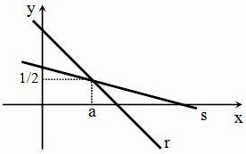
$\begin{aligned}i) \begin{aligned}\left\{r:3x+2y=4 | \right.\end{aligned} \\ \end{aligned}$.

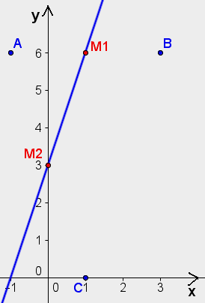
4. (UEL) Se M₁ e M₂ são pontos médios dos segmentos AB e AC onde A(–1,6), B(3,6) e C(1,0), logo o coeficiente angular da reta contem M₁ e M₂ é:
a) – 1 b) 3 c) 2 d) e) 3/2

Solução. Calculando os pontos médios, temos:

$\begin{aligned}\left\{M_{1}=\left(\frac{−1+3}{2},\frac{6+6}{2}\right)=\left(1,6\right) | \right.\end{aligned}$.

5. (UCMG) A equação da reta que passa pelo ponto (1,1) e forma um triângulo isósceles com os eixos coordenados é:

a) x + y – 2 = 0 b) x + 2y = 0 c) 2x – y – 1 = 0 d) 2x – 2y – 3 = 0 e) 2x + 2y – 1 = 0

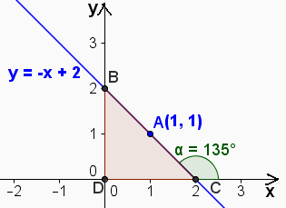
Solução. Esse triângulo será isósceles com catetos sobre os eixos X e Y. A reta formará um ângulo de 135º com o eixo X.

$\begin{aligned}\left\{m=\text{tg}\text{135}º=−1 | \right. \\ \end{aligned}$.

6. (UFPA) A reta y = mx – 5 é paralela à reta 2y = – 3x + 1. Então o valor de m é:

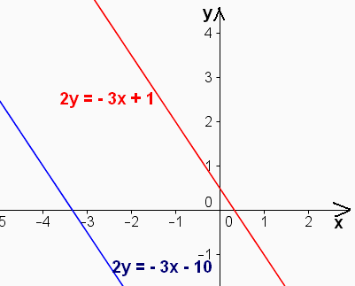
a) – 3 b) c) d) e)
Solução. Duas retas paralelas possuem o mesmo coeficiente angular.

$\begin{aligned}i) r:2y=−3x+1⇒y=−\frac{3}{2}x+\frac{1}{2}⇒m_{r}=−\frac{3}{2} \\ \text{ii}) s\text{//}r⇒m_{s}=m_{r}=−\frac{3}{2} \\ \text{OBS}:s:y=−\frac{3}{2}x−5 \text{ou} 2y=−3x−\text{10}\end{aligned}$.

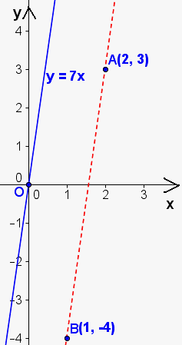
7. (UFP) A equação da reta paralela à reta determinada pelos pontos (2, 3) e (1, – 4), passando pela origem, é:
a) y = x b) 7y = x c) y = 3x – 4 d) y = 7x

Solução. Como as retas são paralelas, o coeficiente angular da reta procurada é o mesmo da reta que passa pelos pontos (2,3) e (1, – 4).

$\begin{aligned}i) m_{r}=\frac{−4−3}{1−2}=\frac{−7}{−1}=7 \\ \text{ii}) \\ \end{aligned}\begin{aligned}\left\{s\text{//}r⇒m_{s}=m_{r}=7 | \right.\left\{s:y=7x+n | \right.\end{aligned}$.

8. (PUC) Para que 2x – y + 4 = 0 e ax – 2y = – c sejam equações da mesma reta, os valores de a e c devem ser, respectivamente, iguais a:

a) – 4 e – 8 b) – 2 e – 4 c) 1 e 2 d) 2 e 4 e) 4 e 8

Solução. Para que sejam equações da mesma reta, isto é, serem coincidentes, os coeficientes das equações devem ser proporcionais.

$s≡r:\begin{aligned}\left\{r:2x−y+4=0 | \right.\end{aligned}$.

9. (UFC) Seja P = (a, 1) um ponto da reta r de equação 4x – 2y – 2 = 0. A equação da reta s que passa por P e é perpendicular a r é:

a) x + 2y – 3 = 0 b) x – 2y + 1 = 0 c) 2x – y = 0 d) 2x + y – 3 = 0 e) 2x + y + 3 = 0

Solução. Se P é um ponto da reta r então satisfaz à equação. O coeficiente angular da reta s será o inverso do simétrico do coeficiente angular de r, pois são perpendiculares.

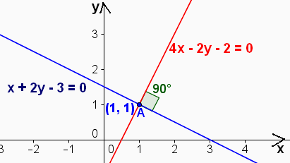
$\begin{aligned}i) \begin{aligned}\left\{r:4x−2y−2=0 | \right.\end{aligned} \\ \end{aligned}$.

10. (UnB) As retas 4x + 6y – 5 = 0 e 14x + 30y + 2 = 0 interceptam-se em um ponto M. A reta que passa por M e é perpendicular à reta de equação 12x +1 = 5y é:

a) 5x + 12y – 2 = 0 b) 5x = 12y + 8 = 0 c) 10x + 24y = 0 d) 10x + 24y + 7 = 0

Solução. Encontrando o ponto M e o coeficiente angular da reta, s, perpendicular à reta 12x +1 = 5y, temos:

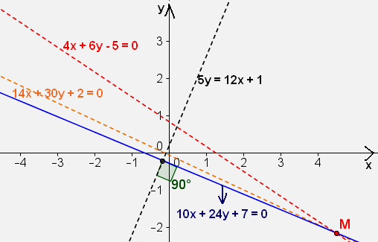
$\begin{aligned}i) \begin{aligned}\left\{4x+6y−5=0→×(−5) | \right.\end{aligned} \\ \end{aligned}$.

11. (PUC) A reta r é determinada pelos pontos (8,0) e (0,–6). A reta s que passa pela origem e é perpendicular a r tem equação:

a) 4x + 3y = 0 b) 3x + 4y = 0 c) 4x – 3y = 0 d) 3x – 4y = 0 e) 4x - 4y = 0

Solução. Como as retas são perpendiculares, o coeficiente angular da reta procurada é o inverso do simétrico do coeficiente angular da reta que passa pelos pontos (8,0) e (0, – 6).

$i) m_{r}=\frac{−6−0}{0−8}=\frac{−6}{−8}=\frac{3}{4}⇒m_{s}=−\frac{4}{3}\text{.} \text{Logo}, \begin{aligned}\left\{s:y=−\frac{4x}{3}+n | \right.\end{aligned}$.

12. (VUNESP) A equação da mediatriz do segmento cujas extremidades são os pontos A(3, 2) e B(– 2, – 4) é:

a) 10x + 12y + 7 = 0 b) 10x + 5y + 7 = 0 c) 5x + 10y + 7 = 0 d) 12x + 10y + 7 = 0

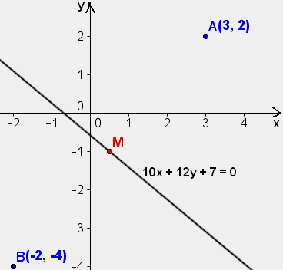
Solução. A mediatriz, s, é perpendicular à reta que passa por A e B. Além disso, passa pelo ponto médio de AB.

$\begin{aligned}m_{r}=\frac{−4−2}{−2−3}=\frac{6}{5}⇒m_{s}=−\frac{5}{6}\text{.} \text{Logo}, \begin{aligned}\left\{s:y=−\frac{5x}{6}+n | \right.\end{aligned} \\ \end{aligned}$.

13. (UFRGS) A distância do ponto (2;m) à reta x – y = 0 é $\sqrt{8}$. O valor de m é:
a) – 12 ou 6 b) – 6 c) 2 d) – 2 ou 6 e) 2 ou – 6

Solução: Utilizando a fórmula da distância entre ponto e reta, temos:

$\begin{aligned}\left\{d(p,r)=\frac{\left|{\text{ax}}_{0}+{\text{by}}_{0}+c\right|}{\sqrt{a^{2}+b^{2}}} | \right.\end{aligned}$.
14. (UFSC) Dados os pontos A(1, -1), B(-1, 3) e C(2, 7), determine a medida da altura do triângulo ABC relativa ao lado BC.
Solução. A altura relativa ao lado BC é a altura que parte da reta BC até o ponto A. Precisamos determinar a equação da reta formada pelos pontos B(-1, 3) e C(2, 7).

$\begin{aligned}\left\{m=\frac{7−3}{2−(−1)}=\frac{4}{3} | \right. \\ \end{aligned}$.

Aplicando a fórmula da distância do ponto à reta, isto é, do vértice A até a reta r, temos:

$\begin{aligned}\left\{r:4x−3y+\text{13}=0 | \right.\end{aligned}$.

15. As coordenadas do ponto P pertencente a reta 3x – y – 17 = 0 e cuja distância ao ponto Q(2, 3) é mínima são:

a) (6, 1) b) $\left(\frac{7}{\text{10}}, \frac{\text{11}}{\text{10}}\right)$ c) $\left(−\frac{\text{31}}{\text{10}}, \frac{\text{77}}{\text{10}}\right)$ d) $\left(\frac{\text{31}}{5}, \frac{8}{5}\right)$ e) (– 1, – 20)

Solução. O ponto P pertence à reta y = 3x – 17. As coordenadas de P (x, 3x – 17). Calculando a distância entre os pontos P e Q, temos:

$d_{\text{PQ}}^{2}=(x−2)^{2}+(3x−\text{17}−3)^{2}=x^{2}−4x+4+9x^{2}−\text{120}x+\text{400}=\text{10}x^{2}−\text{124}x+\text{404}$.

A distância será mínima se: $x=\frac{\text{124}}{\text{20}}=\frac{\text{31}}{5} ⇒\text{y }=\text{ 3x-17}=\frac{8}{5}$.

16. Calcular a distância entre as retas paralelas x – 3y + 6 = 0 e 2x – 6y + 7 = 0.

Solução. Escolhendo a reta x – 3y + 6 = 0, se x = 0, então y = 2. Logo, P(0,2) pertence a esta reta. Calculando a distância desse ponto à reta 2x – 6y + 7 = 0, temos:

$\begin{aligned}\left\{r:2x−6y+7=0 | \right.\end{aligned}$.

17. (UFMG) Determine as equações que representam as retas paralelas à reta 3x + 4y – 1 = 0 e que cortam a circunferência de centro (2,1) e raio 5, determinando cordas de comprimento igual a 8.
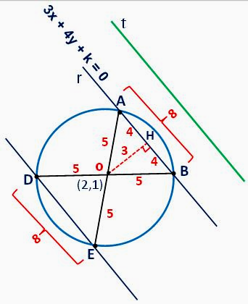
Solução. O triângulo OAB é isósceles e OH é mediana do lado (corda) AB.
Pela relação de Pitágoras, OH = 3. A reta paralela à reta 3x + 4y – 1 = 0 é da forma 3x + 4y + k = 0. A distância entre a reta paralela 3x + 4y + k = 0 e o centro (2,1) é igual a 3.

$\frac{\left|3(2)+4(1)+k\right|}{\sqrt{3^{2}+4^{2}}}=3⇒\frac{\left|\text{10}+k\right|}{5}=3⇒\begin{aligned}\left\{\text{10}+k=\text{15} | \right.\left\{\text{ou} | \right.\end{aligned}$.

Há duas retas paralelas: 3x + 4y + 5 = 0 ou 3x + 4y – 25 = 0.

